灯塔管理员操作手册

一、灯塔安全客户端下载步骤
1.通过谷歌浏览器，访问 https://119.148.160.8 （出现以下提示点击“高级”）
2.点击“继续前往119.148.160.8”
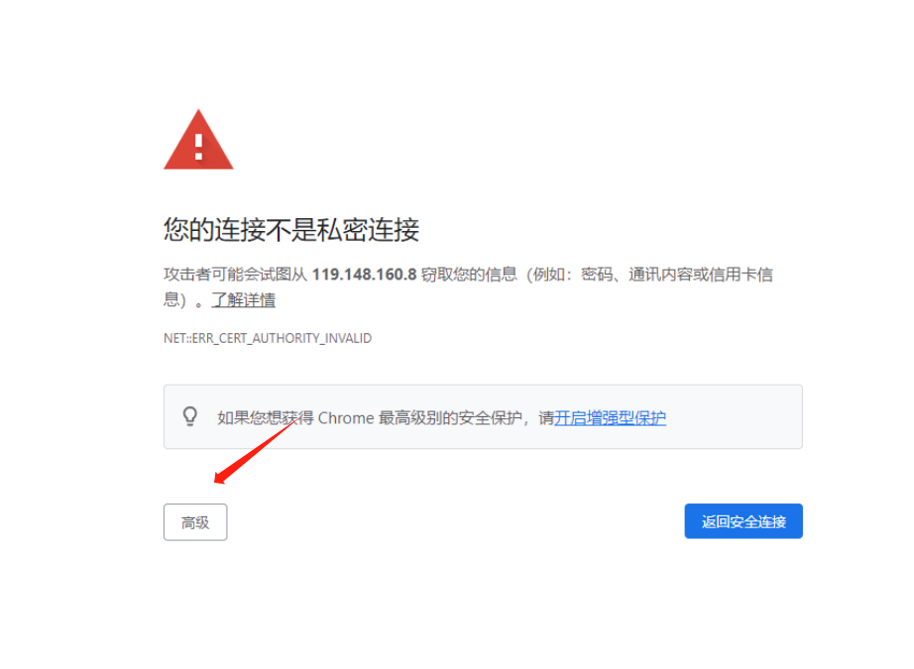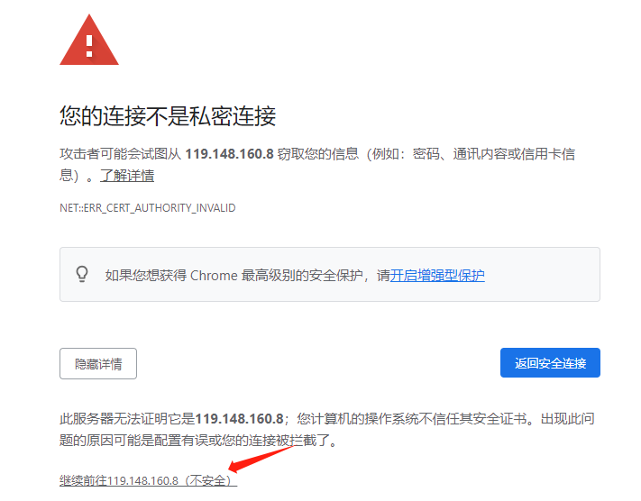
3.点击右上角“下载客户端”按钮，进入客户端下载页
4.根据当前使用的操作系统选择对应的客户端
二、管理员初次使用具体流程
1.管理员通过接收到的短信“管理员授权通知”内容，使用初始账户密码登录灯塔安全登录客户端；
2.登录客户端后，点击【虚拟工作台】打开登录页面；
3.点击登录页面的【立即激活】，进入相应的用户激活页面：
填写手机号验证身份，获得短信验证码。将手机号码、验证码、短信验证码、授权码、管理员密码、确认密码、姓名、身份证号填入相对应的输入框，点击【激活】按钮，完成激活操作。
4.提示激活成功后返回登录页面，在登录页面输入管理员的用户名和新密码，并填写验证码，检查无误后，点击【登录】按钮，即可登录系统。
注意1:手机号码需使用真实有效号码，此号码将作为后续密码修改或找回密码的验证码接收依据。
注意2:姓名和身份证号码应与提报给上级备案的信息一致。
注意3:授权码是上级开通账号后，发送到手机短信中的信息。
注意4:账号激活时使用的应用系统登录密码请牢记，以备后续使用。
注意5:管理员密码要求长度为8-18位，由大小写字母加数字组成。
注意6：系统说明书，可以在系统使用帮助中查看。

